
Gioco dell’oca
Fase di Elaborazione – Iterazione 2

calogero falcone & francesco catania

Sommario
1.0 Introduzione 1
2.0 Caso d’uso UC2: Partita singleplayer 1
3.0 Analisi Orientata agli Oggetti 5
3.1 Modello di Dominio 5
3.2 Diagramma di Sequenza di Sistema 7
3.3 Contratti delle operazioni 8
4.0 Progettazione Orientata agli Oggetti 10
4.1 Diagramma di Sequenza 10
4.2 Diagramma delle Classi 12
4.3 Caso d’Uso di Avviamento 12

Introduzione

Durante la seconda iterazione verranno analizzati i seguenti requisiti:
- Implementazione dello scenario principale di successo del caso d’uso UC2: Partita singleplayer.
- Aggiornamento di alcune specifiche introdotte con il caso d’uso UC1: Configurazione e avvio partita singleplayer per gestire le esigenze di sviluppo per questa iterazione.

2.0 Caso d’uso UC2: Partita singleplayer

Di seguito viene riportato nel dettaglio il caso d’uso UC2: Partita singleplayer. Questo caso d’uso permette al giocatore di entrare in una partita, precedentemente configurata tramite l’UC1, e giocare contro il computer. Questo caso d’uso non presenta sostanziali modifiche rispetto al caso d’uso presentato in fase di ideazione.

Caso d’uso | Partita singleplayer
Nome del caso d’uso | UC2: Partita singleplayer
Portata | Applicazione Gioco dell’Oca
Livello | Obiettivo Utente
Attore primario | Giocatore
Parti interessate e interessi | Giocatore → Vuole giocare una partita singleplayer al Gioco dell’Oca
Pre-condizioni | Il giocatore deve aver configurato e avviato una partita singleplayer
Garanzia di successo | Il sistema conclude la partita precedentemente avviata
Scenario principale di successo | 1. Il sistema imposta l’utente come primo giocatore di turno.  2. Il sistema controlla lo stato del giocatore di turno.  3. L’utente inizia il proprio turno cliccando sul pulsante “Lancia dadi”.  4. Il sistema genera N numeri casuali da 1 a 6.  5. La pedina del giocatore di turno si muove in avanti della somma dei numeri che scaturiscono dal lancio dei dadi.  6. In base alla casella del tabellone sulla quale finisce la pedina del giocatore di turno, viene applicato l’effetto appropriato.  7. Il sistema salva il numero della casella sulla quale finisce la pedina del giocatore di turno.  8. Il sistema controlla che la casella sulla quale è finita la pedina del giocatore di turno sia quella finale.  9. Il sistema conclude la partita, indicando come vincitore il giocatore la cui pedina è finita sulla casella finale.  10. L’utente clicca sul pulsante “Torna al menu principale”.  11. Il sistema torna alla pagina del menu principale.
Estensioni | 1a. In qualsiasi momento, l’utente può cliccare sul pulsante “Torna al menu principale”.  1. Il sistema chiede conferma della scelta, avvisando l’utente che perderà i progressi relativi alla partita in corso.  2. L’utente decide se abbandonare la partita o meno.  2a. L’utente clicca su “Sì”.  1. Il sistema apre la pagina del menu principale, perdendo traccia dei progressi relativi alla partita in corso.  2b. L’utente clicca su “No”.  1. Il sistema permette di continuare normalmente la partita.  1b. In qualsiasi momento, il sistema subisce un arresto improvviso.  1. L’utente ripristina il sistema.  2. Il sistema ripristina lo stato della partita.  2a. Il giocatore di turno è nello stato “Bloccato”.  1. Il sistema controlla chi è il giocatore di turno.  1a. Il giocatore di turno è l’utente.  1. Il sistema imposta come nuovo giocatore di turno il computer e continua con il passo 4.  1b. Il giocatore di turno è il computer.  1. Il sistema imposta come nuovo giocatore di turno l’utente e continua con il passo 3.  2b. Il giocatore NON è nello stato “Bloccato”.  1. Il sistema controlla chi è il giocatore di turno.  1a. Il giocatore di turno è l’utente.  1. Il sistema continua con il passo 3.  1b. Il giocatore di turno è il computer.  1. Il sistema continua con il passo 4.  6a. La casella sulla quale è finito il giocatore di turno è una casella normale.  1. La casella sulla quale finisce la pedina viene impostata alla casella attuale e il sistema continua con il passo 7.  6b. La casella sulla quale è finito il giocatore di turno è una casella speciale di tipo “Oca”.  1. La nuova casella sulla quale finisce la pedina del giocatore di turno sarà calcolata come “Casella attuale” + “Somma dei numeri ottenuti dal lancio dei dadi”.  6c. La casella sulla quale è finito il giocatore di turno è una casella speciale di tipo “Ponte”.  1. La nuova casella sulla quale finisce la pedina del giocatore di turno sarà calcolata come “Casella attuale” * 2.  6d. La casella sulla quale è finito il giocatore di turno è una casella speciale di tipo “Locanda”.  1. Il sistema imposta lo stato del giocatore di turno a “Bloccato” per il turno successivo.  6e. La casella sulla quale è finito il giocatore di turno è una casella speciale di tipo “Prigione”.  1. Il sistema controlla se sulla stessa casella è presente un altro giocatore.  1a. Sulla stessa casella NON è presente un altro giocatore.  1. Il sistema imposta lo stato del giocatore di turno a “Bloccato” indefinitamente.  1b. Sulla stessa casella è presente un altro giocatore.  1. Il sistema imposta lo stato giocatore che è finito sulla casella a “Bloccato” indefinitamente e imposta lo stato del giocatore che era già presente sulla casella a “Sbloccato”.  6f. La casella sulla quale è finito il giocatore di turno è una casella speciale di tipo “Labirinto”.  1. La nuova casella sulla quale finisce la pedina del giocatore di turno sarà calcolata come “Casella attuale” - 3.  6g. La casella sulla quale è finito il giocatore di turno è una casella speciale di tipo “Scheletro”.  1. La nuova casella sulla quale finisce la pedina del giocatore di turno viene reimpostata alla casella di inizio.  8a. La casella sulla quale è finito il giocatore di turno NON è quella finale.  1. Il sistema controlla chi è il giocatore di turno.  1a. Il giocatore di turno è l’utente.  2. Il sistema imposta come nuovo giocatore di turno il computer e ritorna al passo 4.  1b. Il giocatore di turno è il computer.  2. Il sistema imposta come nuovo giocatore di turno l’utente e ritorna al passo 3.  8b. La casella sulla quale è finito il giocatore di turno è quella finale.  1. Il sistema continua con il passo 9.
Requisiti speciali
Elenco delle varianti tecnologiche e dei dati
Frequenza di ripetizioni | Dipende dal numero di partite singleplayer che il giocatore vuole avviare
Varie

3.0 Analisi Orientata agli Oggetti

Anche in questo caso verranno impiegati gli stessi strumenti dell’Iterazione 1 per fornire la descrizione del dominio, ovvero: il Modello di Dominio, i Diagrammi di Sequenza di Sistema (SSD) e i Contratti delle Operazioni.

3.1 Modello di Dominio
Bisogna definire il Modello di Dominio, ovvero un elaborato grafico che permette di identificare i concetti, gli attributi e le associazioni più importanti. Dall’analisi del primo caso d’uso preso in considerazione, valutando lo scenario principale di successo, è stato possibile identificare le seguenti classi concettuali:
• Giocatore: rappresenta l’attore primario, che interagisce con il sistema per eseguire le operazioni, viene definito nell’Iterazione 1;
• GiocoDellOca: rappresenta il sistema che permette la gestione della partita, viene definito nell’Iterazione 1;
• Partita: entità che rappresenta la sessione di gioco (in questo caso singolo giocatore) che dispone di impostazioni iniziali per il suo funzionamento, viene definito nell’Iterazione 1;
• Impostazioni: entità che gestisce regole, scenari e personalizzazioni che verranno usati in partita, viene definito nell’Iterazione 1;
• Scenario: lo scenario definisce la narrazione che sottintende ogni partita: inciderà dunque sulla descrizione di ogni casella. Viene scelto uno scenario all’inizio di ogni partita, viene definito nell’Iterazione 1;
• Regola: le regole rappresentano la modalità di gioco (rapida, normale o lunga) e il numero di dadi che verranno utilizzati dai giocatori nella partita, viene definito nell’Iterazione 1. Le diverse tipologie che una regola può assumere sono stabilite da TipologiaRegola.
• Personalizzazione: rappresentano le proprietà di alcuni elementi di gioco sotto il diretto controllo del giocatore modificabili a piacimento:
- Pedina: rappresenta il Giocatore sulle Caselle del Tabellone. Viene impostato dal Giocatore tramite Impostazioni all’inizio della Partita secondo quanto definito nella Iterazione 1;
- Dado: oggetto che serve per il movimento della Pedina lungo il Tabellone. Viene impostato dal Giocatore tramite Impostazioni all’inizio della Partita secondo quanto definito nella Iterazione 1;
• Tabellone: si tratta del campo di gioco messo a disposizione dal controller GiocoDellOca tramite Partita. L’interazione con l’oggetto Tabellone non è diretta, ma passa attraverso le Caselle che lo costituiscono;
• Casella: rappresentano le varie posizioni che il Giocatore tramite la Pedina può assumere. La Casella può essere di tre tipi: CasellaNormale, CasellaSpeciale, CasellaFine. Se il Giocatore finisce su una CasellaSpeciale viene attivato un modificatore che provoca sulla Pedina un avanzamento, un indietreggiamento o un blocco (intervento sullo stato), secondo specifiche regole definite in base alla TipologiaCasellaSpeciale.

Tenendo conto di associazione e attributi, si costruisce il seguente Modello di Dominio:
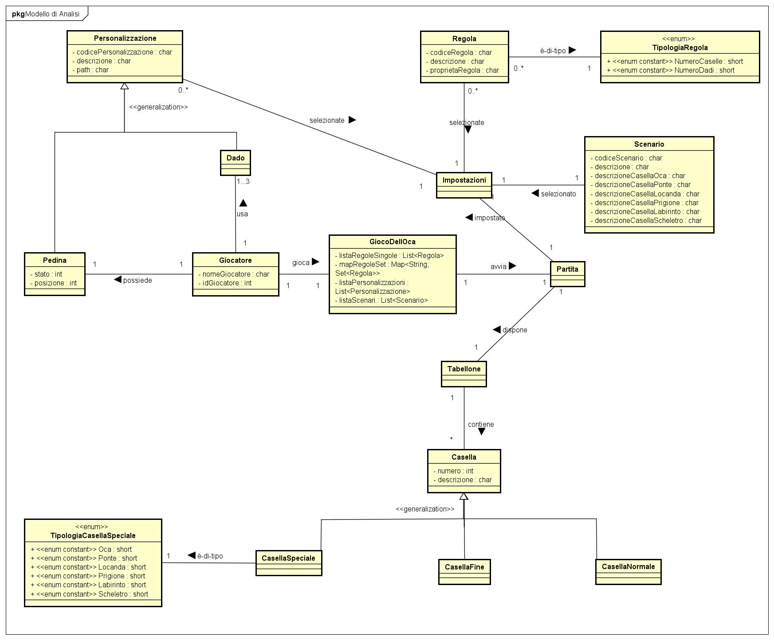

3.2 Diagramma di Sequenza di Sistema
Procedendo con la OOA, si passa ora alla creazione del Diagramma di Sequenza di Sistema (SSD) per poter descrivere il corso degli eventi di I/O per lo scenario principale di successo del caso d’uso scelto, ovvero l’UC2: Partita singleplayer. Il diagramma sarà il seguente:
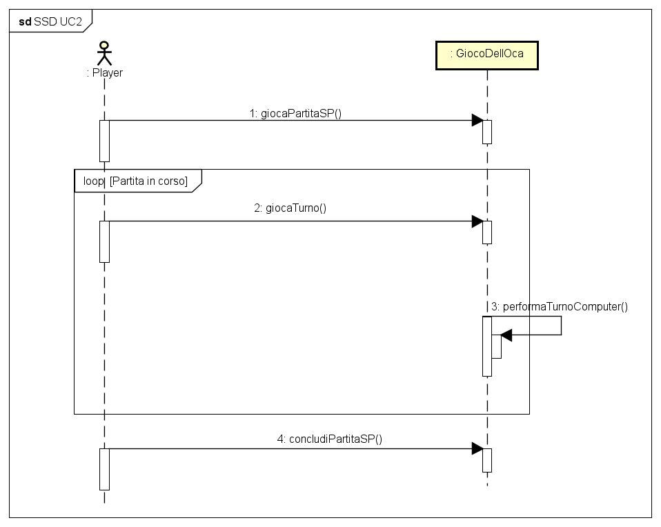

3.3 Contratti delle operazioni
Attraverso l’utilizzo dei Contratti delle Operazioni, verranno descritte le principali operazioni di sistema responsabili della gestione degli eventi rilevati e analizzati.
Contratto C01 | giocaPartitaSP
Operazioni | giocaPartitaSP();
Riferimenti | Caso d’uso UC2: Partita singleplayer;
Pre-condizioni | È stata creata una istanza partitaCorrente ed è stata avviata la partita secondo il Caso d’uso UC1.
Post-condizioni | - partitaCorrente crea un’istanza di Tabellone e n istanze di Casella, personalizzando il campo da gioco in base alle regole e allo scenario precedentemente selezionati;  - partitaCorrente associa al giocatore i dadi e la pedina, in base alle scelte effettuate in fase di configurazione.

Contratto C02 | giocaTurno
Operazioni | giocaTurno();
Riferimenti | Caso d’uso UC2: Partita singleplayer;
Pre-condizioni | È stata creata una istanza partitaCorrente ed è stata avviata la partita secondo il Caso d’uso UC1.
Post-condizioni | - Se la pedina associata al giocatore ha uno stato diverso da “Bloccato”, il giocatore lancia i dadi e il valore ottenuto dal lancio viene utilizzato per determinare il numero della nuova Casella che verrà associata alla pedina;  - Qualora la Casella sia di tipo CasellaSpeciale, viene effettuato un controllo sulla TipologiaCasellaSpeciale: in base a tale proprietà, verranno determinati sia il numero della nuova Casella da associare alla Pedina, sia un eventuale cambiamento di stato della stessa.  - Se la Casella è di tipo CasellaFine si procede con l’esecuzione del metodo concludiPartita().

Contratto C03 | performaTurnoComputer
Operazioni | performaTurnoComputer();
Riferimenti | Caso d’uso UC2: Partita singleplayer;
Pre-condizioni | È stata creata una istanza partitaCorrente ed è stata avviata la partita secondo il Caso d’uso UC1.  Il giocatore umano ha già effettuato i passaggi del giocaTurno per il turno corrente
Post-condizioni | - Se la pedina associata al bot ha uno stato diverso da “Bloccato”, il giocatore lancia i dadi e il valore ottenuto dal lancio viene utilizzato per determinare il numero della nuova Casella che verrà associata alla pedina;  - Qualora la Casella sia di tipo CasellaSpeciale, viene effettuato un controllo sulla TipologiaCasellaSpeciale: in base a tale proprietà, verranno determinati sia il numero della nuova Casella da associare alla Pedina, sia un eventuale cambiamento di stato della stessa.  - Se la Casella è di tipo CasellaFine si procede con l’esecuzione del metodo concludiPartita().

Contratto C04 | concludiPartita
Operazioni | concludiPartita();
Riferimenti | Caso d’uso UC2: Partita singleplayer;
Pre-condizioni | È stata creata una istanza partitaCorrente ed è stata avviata la partita secondo il Caso d’uso UC1.  Il giocatore umano e il giocatore bot hanno già effettuato i passaggi del giocaTurno per almeno un turno
Post-condizioni | - Viene effettuato un controllo tramite la posizione della Pedina se la Casella su cui si trova è di tipo CasellaFine;  - Se la Casella è di tipo CasellaFine, il gioco finisce e compare a schermo il nome del vincitore e la possibilità di accedere al menu iniziale (secondo quanto scritto nel caso d’uso UC1).

4.0 Progettazione Orientata agli Oggetti

Di seguito, in relazione al Modello di Progetto, vengono presentati i diagrammi più significativi riguardanti il caso d’uso UC2: Partita singleplayer.

4.1 Diagramma di Sequenza

SD – giocaPartitaSP
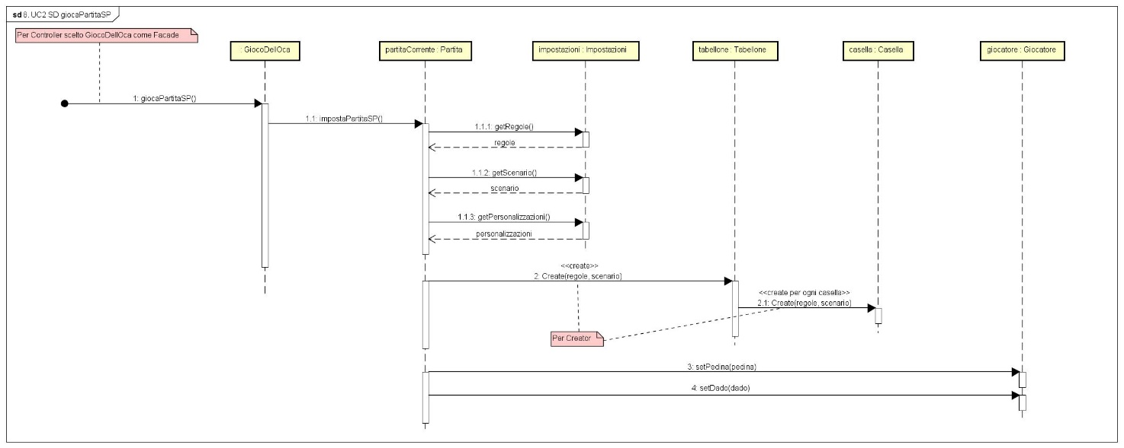

SD – giocaTurno
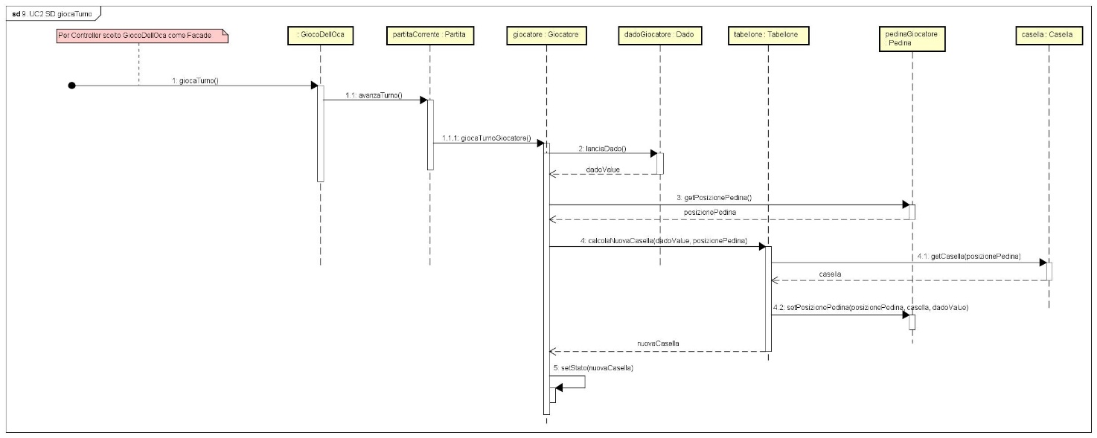

SD – performaTurnoComputer
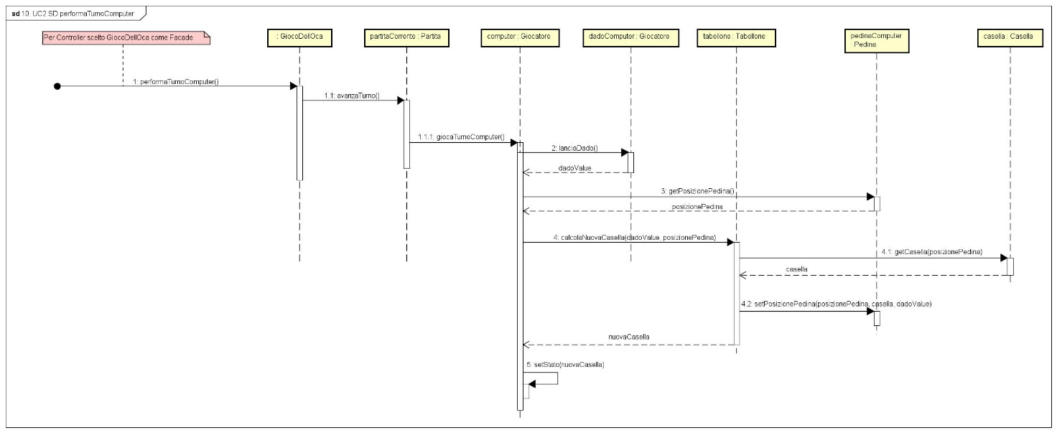

SD – concludiPartitaSP
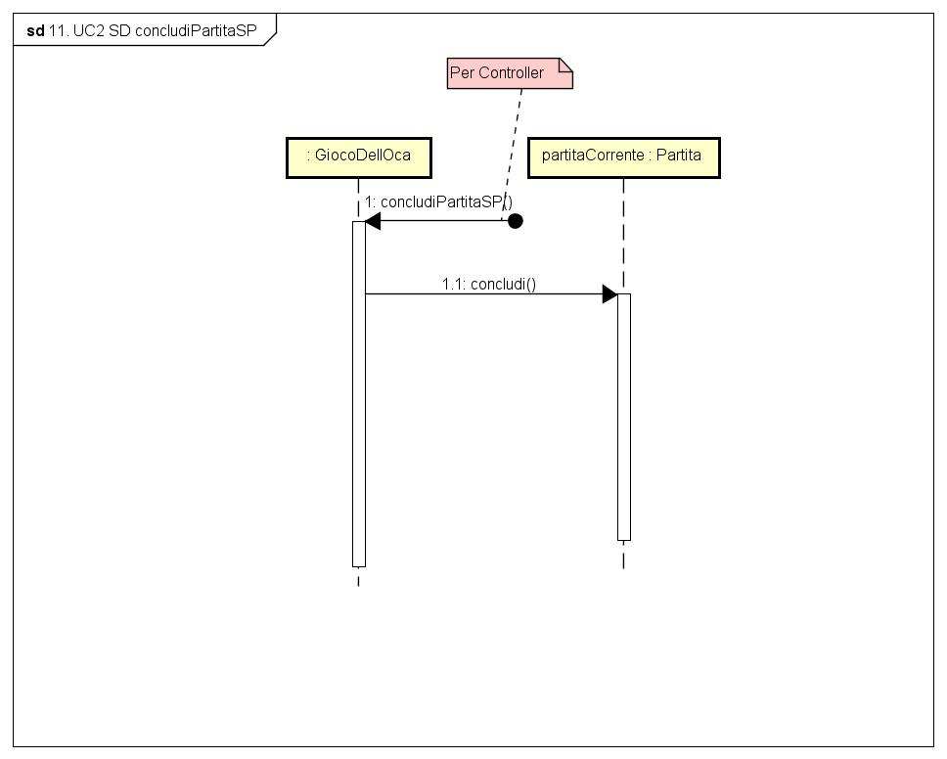

4.2 Diagramma delle Classi
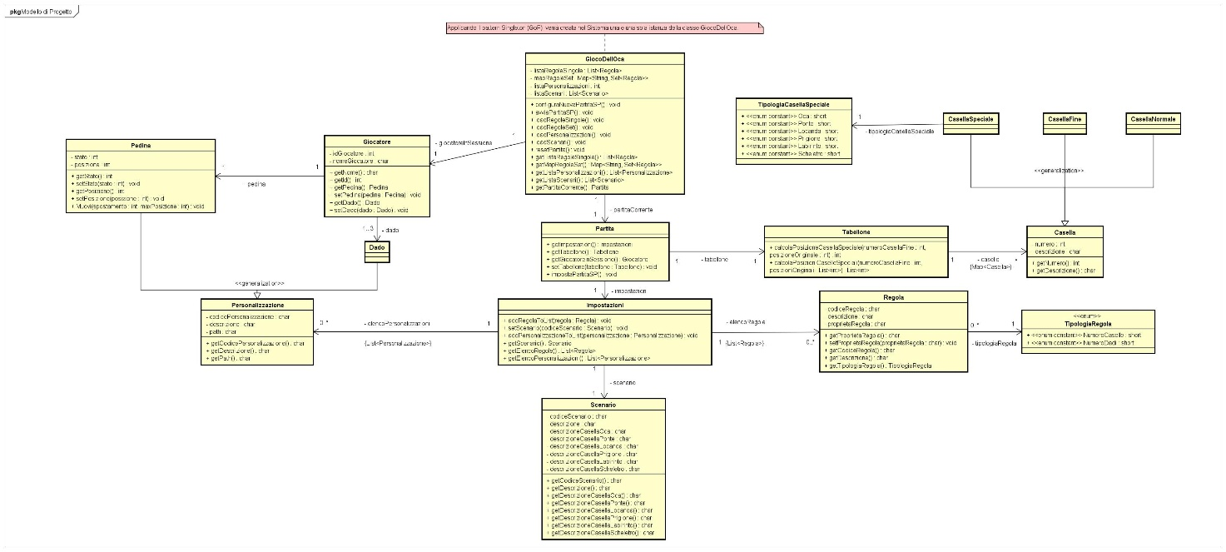

4.3 Caso d’Uso di Avviamento
Il Caso d’Uso di Avviamento non presenta modifiche rispetto a quello presentato durante l’Iterazione 1.

5.0 Implementazione
Per la seconda iterazione sono state seguite le stesse scelte progettuali e implementative della prima iterazione, ovvero:
- Si è scelto di non utilizzare un database per memorizzare i dati in maniera permanente, ma di mantenerli in memoria principale e caricarli in fase di avviamento.;
- È stata implementata una semplice interfaccia tramite Java Swing.
Per questa iterazione, gran parte della logica di gestione della partita è stata mantenuta nella classe GiocoDellOcaGUI e sarà soggetta a refactoring nelle iterazioni successive, in modo da utilizzare la suddetta classe solo per gestire le componenti Java Swing.

6.0 Testing
I test sono stati eseguiti sulle seguenti classi:
- Pedina:
  - Muovi: ci si accerta che, data una posizione iniziale, la pedina si muova fino alla posizione finale corretta, tenendo conto anche del caso di “rimbalzo” dovuto alla fine delle caselle del tabellone.
- Tabellone:
  - Costruttore: ci si accerta che il tabellone venga creato correttamente.

